11米LED灯具尺寸要求

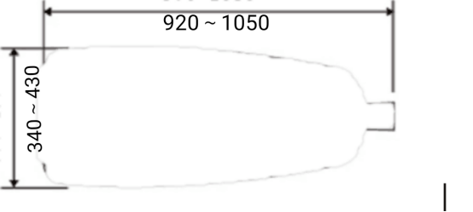

9米、10米LED灯具尺寸要求
